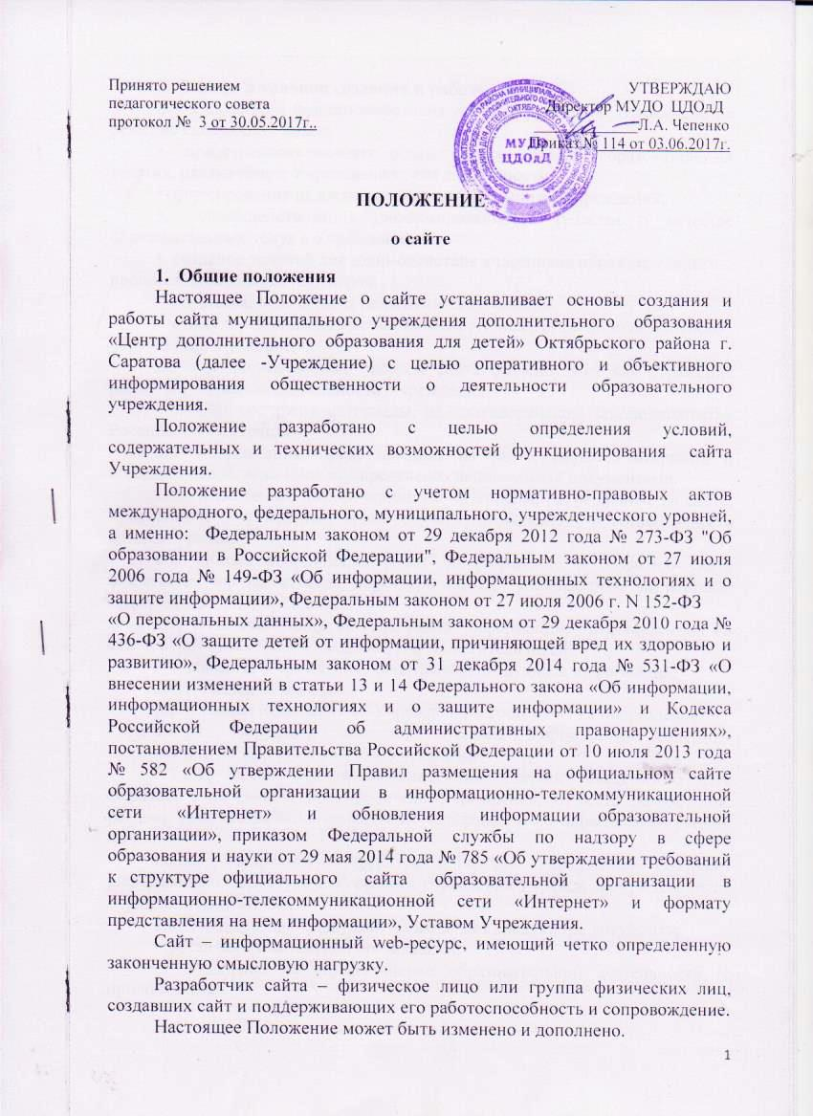
2. Задачи и условия создания и работы сайта
2.1. Создание и функционирование сайта Учреждения направлено на решение следующих задач:
• представления полного объема информации об образовательных услугах, оказываемых Учреждением, его деятельности
• формирование целостного позитивного имиджа Учреждения;
• совершенствование информированности граждан о качестве образовательных услуг в Учреждении;
• создание условий для взаимодействия участников образовательного
процесса, социальных партнеров;
• осуществление обмена педагогическим опытом;
• стимулирование творческой активности педагогов дополнительного
образования и учащихся.
2.2. Информационные ресурсы сайта формируются как отражение различных аспектов деятельности Учреждения.
2.3. Сайт содержит материалы, не противоречащие законодательству Российской Федерации.
2.4. Информация, представленная на сайте, является открытой и общедоступной, если иное не определено специальными документами.
2.5. Права на все информационные материалы, размещенные на сайте, принадлежат Учреждению, кроме случаев, оговоренных в соглашениях с авторами работ.
2.6. Общая координация работ по разработке и развитию сайта возлагается на заместителя директора по ВР, отвечающего за вопросы информатизации Учреждения.
2.7. Ответственность за содержание информации, представленной на сайте, несет директор Учреждения, его заместитель по ВР.
2.8. На сайте Учреждения представлена следующая информация:
2.8.1. Раздел «Главная».
2.8.2. Раздел «Сведения об Учреждении» состоит из 12 подразделов:
2.8.2.1. Подраздел «История создания Учреждения» содержит информацию об истории создания Учреждения.
2.8.2.2. Раздел «Основные сведения» содержит сведения о дате создания Учреждения, об учредителе Учреждения, о месте нахождения, режиме, графике работы, контактных телефонах и об адресах электронной почты.
2.8.2.3. Подраздел «Структура и органы управления» содержит информацию о структуре и об органах управления Учреждением, в том числе о подростковых клубах.
2.8.2.4.Подраздел «Документы» включает следующие документы:
• устав образовательной организации;
• лицензию на осуществление образовательной деятельности (с приложением);
• план финансово-хозяйственной деятельности образовательной организации, утвержденный в установленном законодательством Российской Федерации порядке;
• локальные нормативные акты, предусмотренные частью 2 статьи 30 Федерального закона "Об образовании в Российской Федерации", правила внутреннего распорядка учащихся, правила внутреннего трудового распорядка и коллективного договора;
• отчет о результатах самообследования;
• предписания органов, осуществляющих государственный контроль (надзор) в сфере образования, отчеты об исполнении таких предписаний.
2.8.2.5. Подраздел «Образование» содержит информацию о:
• языке образования;
• программе развития;
• о реализуемых дополнительных общеразвивающих программах, в том числе о реализуемых адаптированных общеобразовательных программах, а также об использовании при реализации указанных общеобразовательных программ электронного обучения и дистанционных образовательных технологий;
• численности учащихся по реализуемым дополнительным общеразвивающим программам;
2.8.2.6. Подраздел «Педагогический состав» содержит информацию о директоре Учреждения, его заместителях, педагогических работниках, о персональном составе педагогических работников с указанием уровня образования, квалификации и опыта работы, в том числе:
фамилия, имя, отчество (при наличии) работника;
занимаемая должность (должности);
преподаваемые дисциплины;
ученая степень (при наличии);
ученое звание (при наличии);
наименование направления подготовки и (или) специальности;
данные о повышении квалификации и (или) профессиональной переподготовке (при наличии);
общий стаж работы;
стаж работы по специальности.
2.8.2.7. Подраздел «Оснащенность образовательного процесса» содержит информацию о материально-техническом обеспечении образовательной деятельности, в том числе сведения о наличие оборудованных учебных кабинетов, объектов спорта, средств обучения и воспитания, в том числе приспособленных для использования инвалидами и лицами с ограниченными возможностями здоровья;
обеспечение доступа в здание Учреждения инвалидов и лиц с ограниченными возможностями здоровья;
условия питания учащихся, в том числе инвалидов и лиц с ограниченными возможностями здоровья;
условия охраны здоровья учащихся, в том числе инвалидов и лиц с ограниченными возможностями здоровья;
доступ к информационным системам и информационно-телекоммуникационным сетям, в том числе приспособленным для использования инвалидами и лицами с ограниченными возможностями здоровья;
электронные образовательные ресурсы, к которым обеспечивается доступ учащихся, в том числе приспособленные для использования инвалидами и лицами с ограниченными возможностями здоровья;
наличие специальных технических средств обучения коллективного и индивидуального пользования для инвалидов и лиц с ограниченными возможностями здоровья.
2.8.2.8. Подраздел «Прием учащихся» содержит информацию о количестве вакантных мест для приема (перевода) по каждой дополнительной общеразвивающей программе.
2.8.2.9. Подраздел «Антикоррупция» содержит план мероприятий по противодействию коррупции.
2.8.2.10. Подраздел «План мероприятий» содержит план мероприятий на новый год.
2.8.2.11. Подраздел «Финансово-хозяйственная деятельность» содержит копии планов финансово-хозяйственной деятельности Учреждения, а также информацию о:
• объеме образовательной деятельности, финансовое обеспечение которой осуществляется за счет бюджетных ассигнований;
• поступлении финансовых и материальных средств и об их расходовании по итогам финансового года;
2.8.2.12. Подраздел «Дорожный паспорт» содержит информацию о дорожном паспорте Учреждения.
2.8.3. Раздел «Новости».
2.8.4. Раздел «Подростковые клубы».
2.8.5. Раздел «Расписание».
2.8.6. Раздел «Платные услуги» содержит документы о порядке оказания платных образовательных услуг, в том числе образец договора об оказании платных образовательных услуг, документ об утверждении стоимости обучения по каждой образовательной программе.
2.8.7. Раздел «Галерея».
2.8.8. Раздел «Контакты».

3. Внесение изменений в настоящее Положение
3.1. Внесение изменений и дополнений в настоящее Положение принимается на педагогическом совете, простым большинством голосов и отражается в Листе регистрации изменений.
3.2. Контроль за соблюдением настоящего Положения осуществляет директор Учреждения, заместитель по ВР.

Настоящее Положение принято взамен утратившего силу Положения о сайте утвержденного приказом № 192 от 04 декабря 2015 года

Настоящее Положение принято на Педагогическом совете МУДО ЦДОдД, протокол № 3 от 30.05.2017г.
Утверждено и введено в действие приказом директора № 114 от 03.06.2017г.

